Etapes

D

Super, tu travailles en **JavaScript** et tu souhaites :

* Fusionner plusieurs fichiers JSON utilisateurs,
* Regrouper par utilisateur unique (par exemple via id ou username),
* Ajouter une colonne groupes listant tous les groupes auxquels l’utilisateur appartient,
* Exporter tout ça en Excel.x

Je te propose un script Node.js complet pour faire ça, en utilisant fs pour lire les fichiers, xlsx pour générer le fichier Excel, et une fusion des utilisateurs.

1. Tu crées un projet
2. Tu saisis la commande

**npm init –y**

Cela crée uniquement le fichier de configuration du projet **package.json**

1. Installe les dépendances

**npm install xlsx** Elle sert à **installer une bibliothèque JavaScript appelée xlsx** qui te permet de **lire, créer et modifier des fichiers Excel** en Node.js ou en navigateur.

Cela fait 3 choses :

* Crée le dossier node_modules/ (s’il n’existe pas déjà)
* Ajoute xlsx dans package.json (dependencies)
* Crée aussi un fichier package-lock.json

1. Dans postman

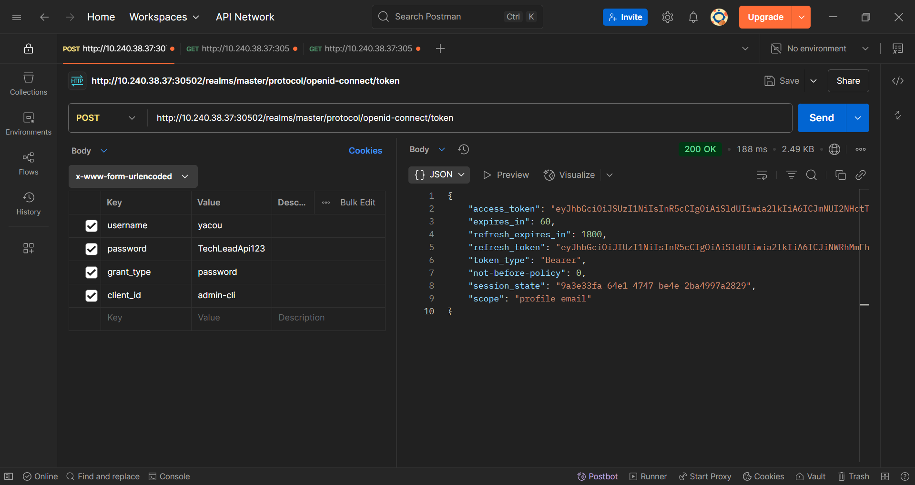

<http://10.240.38.37:30502/realms/master/protocol/openid-connect/token>

tu renseignes dans le Headers les parametres pour avoir accès au token, en choisissant le protocol http et tu mets l’adresse.

Une fois le token obtenu il va servir à obtenir tous les groupes du reamls

1. Dans un autre onglet de postman tu vas recupérer tous les groupes

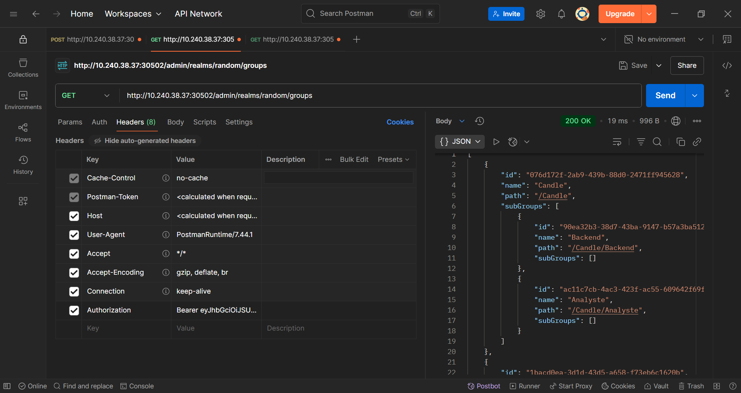

<http://10.240.38.37:30502/admin/realms/random/groups>

dans le header, tu renseignes le parametre **Authorization** à qui tu attribue comme valeur le token obtenu et tu execute

1. Avoir la liste des utilisateurs assigné à chaque groupe

Une fois les groupes obtenus, tu récupères l’id de chaque groupe pour obtenir la liste tous les utilisateurs rattaché à ces différents groupes. Ces utilisateurs seront déposés dans un fichier JSON

[http://10.240.38.37:30502/admin/realms/nom_realms/groups/id_groupe /members](http://10.240.38.37:30502/admin/realms/nom_realms/groups/id_groupe%20/members)

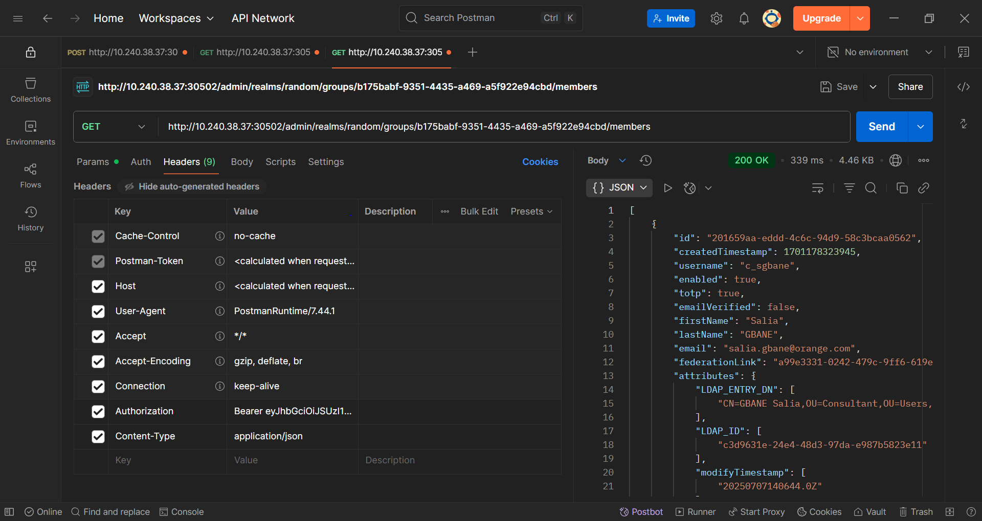

1. **Dans ton projet, crée** Fusionner plusieurs fichiers JSON utilisateurs

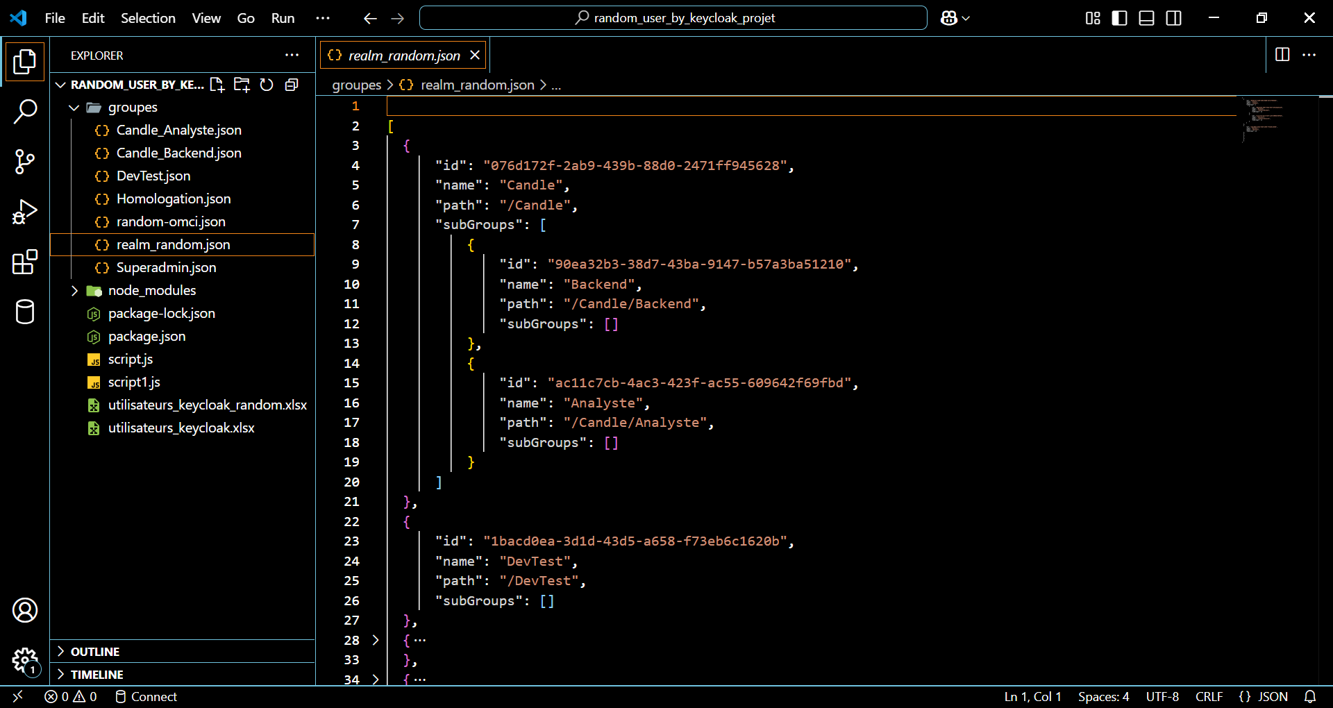

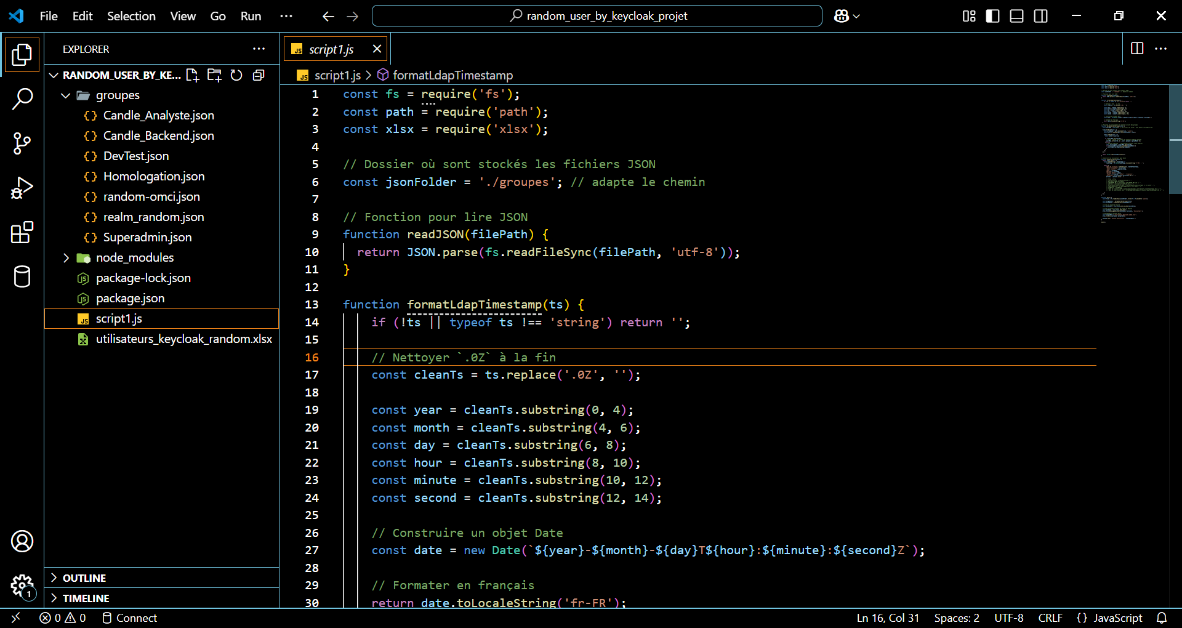

* Un dossier groupes dans lequel tu mets dedans tous tes fichiers JSON obtenu
* Un fichier index.js le script principal qui va nous permettre de convertir les fichier json en excel

1. **Exporter tout ça en Excel**

tu lance le script : node index.js

